Název školy | Základní škola a mateřská škola, Jetřichov, okres Náchod
Autor | Mgr. Marie Hanzlíková
Datum | 11.8.2012
Název | VY_52_INOVACE_31_opakování savci
Téma | Živočichové
Ročník | 3.,4.,5.
Číslo projektu | CZ.1.07/1.4.00/21.0835

Anotace:
Pracovní list slouží k procvičování nebo k opakování probraného tématu ve 3. nebo 4. ročníku. Žáci mohou pracovat samostatně nebo ve skupině, mohou vyhledávat informace v učebnici, v encyklopedii nebo na internetu. Pracovní list může být součástí zápisu do sešitu. Kontrolu správnosti provádí učitel sám nebo společně se žáky.

Citace:
- AUTOR NEUVEDEN. http://www.bluelemon.cz [online]. [cit. 25.3.2013]. Dostupný na WWW: http://www.bluelemon.cz/cz/psi/odchovy/V%C5%A1ichni-1den.jpg
- SURACHIT,. http://cs.wikipedia.org [online]. [cit. 25.3.2013]. Dostupný na WWW: http://upload.wikimedia.org/wikipedia/commons/thumb/5/53/Cat_anatomy_diagram_%28cs%29.svg/775px-Cat_anatomy_diagram_%28cs%29.svg.png
- Obrázky z galerie Microsoft Office


Jméno
Datum
Hodnocení
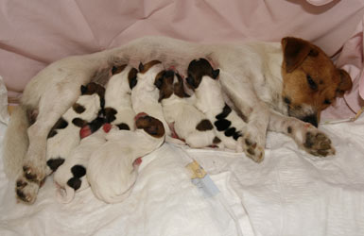
SAVCI

- Popiš části kostry savce. Spoj čarou:

páteř
obratle
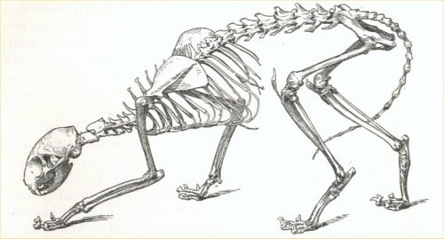
lebka
pánev

ocas

zadní končetiny
přední končetiny
žebra

- Čím je kryto tělo savců? Vyber a zakroužkuj:

peřím - srstí – šupinami – štíty – kůží

- Popiš vnitřní stavbu těla savců. Doplň do bublin, vybírej pojmy z nabídky:

mozek, mícha, žaludek, střevo, konečník, ledvina, plíce, srdce, močový měchýř, močovod

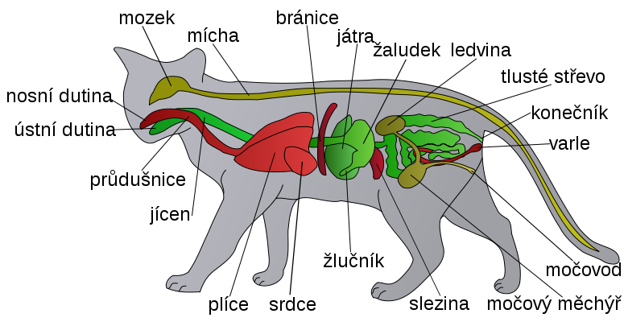

- Vysvětli, jak vznikl název SAVCI :

- Pojmenuj savce a vyber, do které skupiny patří:

hlodavci, kytovci, hmyzožravci, chobotnatci, letouni, vačnatci, sudokopytníci, lichokopytníci, primáti, šelmy, zajícovci

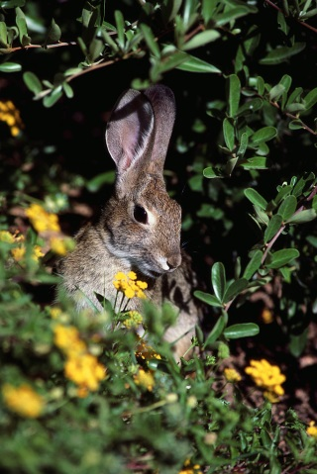 | 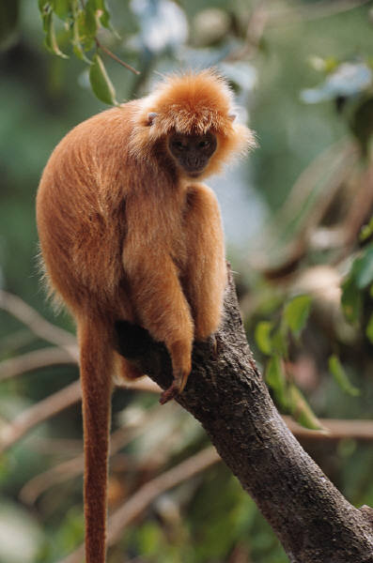 | 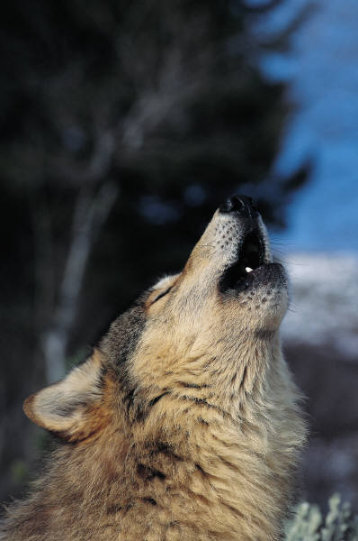 | 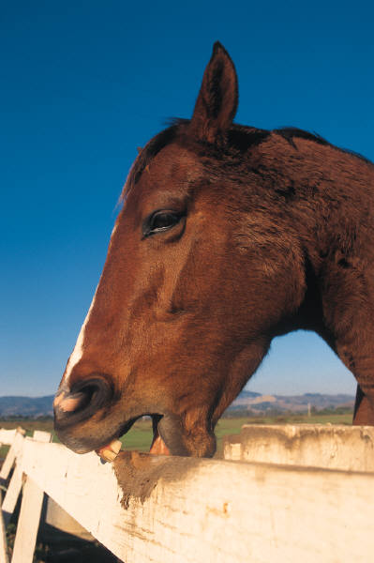
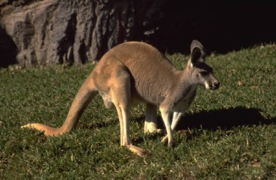 |  |  | 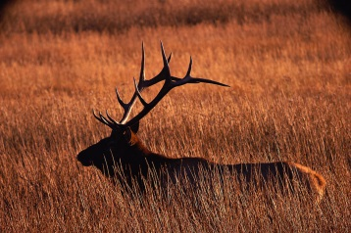
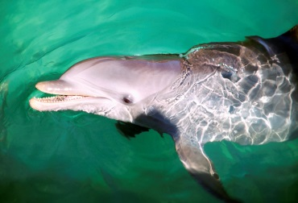 |  | 

